ОТЧЁТ ПО ПРАКТИЧЕСКОЙ РАБОТЕ
Неделя 1. Вход в Web3: первая транзакция в Solana
Выполнил: Бимано Алишер

Цель работы: завести два учебных аккаунта в Solana Devnet, получить тестовые SOL, отправить перевод и посмотреть его в Solana Explorer.

Ход работы

1. Подготовка кошелька
Для задания я создал два учебных аккаунта с помощью @solana/web3.js. Первый аккаунт, A, отправляет SOL. Второй, B, получает перевод. Ключи остались на этом компьютере.
Адрес A: GthSheRw2tjCYCzq7sft6mZxZVDh8qN7JfvmGuce6V67
Адрес B: CySviauxxDzwVKTL2auhgo4XuJLt3w7VfxKawvAQYB1N

2. Получение тестовых SOL
На аккаунт A я получил 1 тестовый SOL через faucet.solana.com. Перевод пришёл в Devnet и получил статус Finalized в slot 505901365. Тестовые SOL нужны только для работы в этой сети.
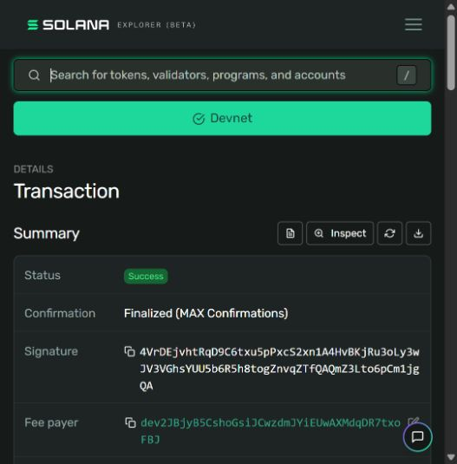
Рисунок 1 — Успешное пополнение аккаунта A через faucet в Devnet.

3. Выполнение первой транзакции
Потом я отправил с A на B 0,001 SOL — это 1 000 000 lamports. Перевод сделан через SystemProgram.transfer. Аккаунт A подписал транзакцию и заплатил комиссию 5 000 lamports.
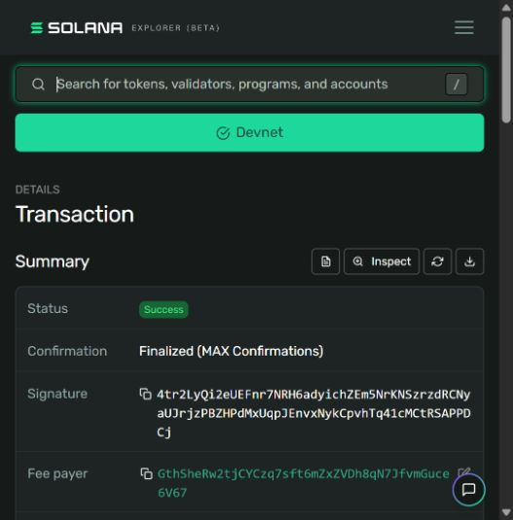
Рисунок 2 — Статус Success и Finalized у выполненного перевода.

4. Проверка результата
Перед переводом на A был 1 SOL, на B — 0. После перевода на A осталось 0,998995 SOL, а на B стало 0,001 SOL. С A списались сумма перевода и комиссия: 1 − 0,001 − 0,000005 = 0,998995 SOL. Эти балансы видны в данных транзакции.
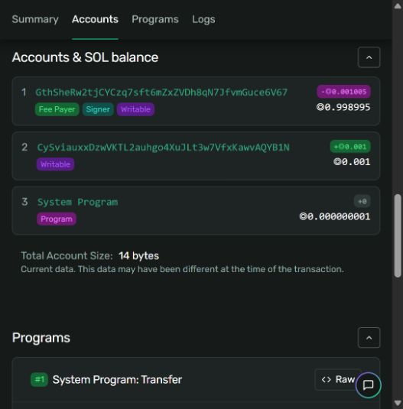
Рисунок 3 — Аккаунты и изменения балансов после первого перевода.

5. Проверка транзакции в Solana Explorer
Я нашёл перевод в Solana Explorer по его подписи и выбрал сеть Devnet. Статус — Success, подтверждение — Finalized, slot — 505901460. Время: 30 сентября 2026 года, 17:19:53 по UTC+5. В списке действий показан перевод через System Program.

6. Разбор транзакции
В транзакции одна инструкция — System Program: Transfer. Она отправила с A на B 1 000 000 lamports. A указан как signer и writable: он подписал перевод, и его баланс изменился. B тоже writable, потому что получил SOL. Всего потрачено 150 compute units. Комиссия — 0,000005 SOL. Отдельных инструкций Compute Budget в этом переводе нет.
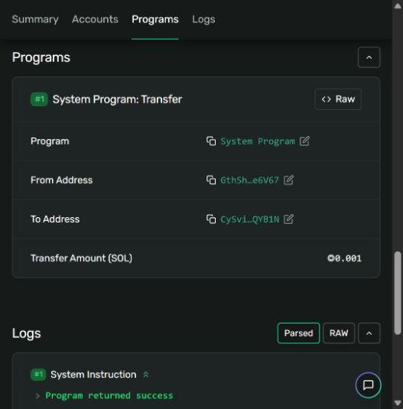
Рисунок 4 — Инструкция System Program: Transfer и успешное завершение.

Основные данные транзакции
Параметр | Значение
Сеть | Solana Devnet
Статус | Success / Finalized
Сумма перевода | 0,001 SOL = 1 000 000 lamports
Slot | 505901460
Отправитель | GthSheRw2tjCYCzq7sft6mZxZVDh8qN7JfvmGuce6V67
Получатель | CySviauxxDzwVKTL2auhgo4XuJLt3w7VfxKawvAQYB1N
Программа | System Program
Инструкция | Transfer
Комиссия | 0,000005 SOL = 5 000 lamports
Подписей / инструкций | 1 / 1
Потрачено compute units | 150
Версия | Legacy
Signature | 4tr2LyQi2eUEFnr7NRH6adyichZEm5NrKNSzrzdRCNyaUJrjzPBZHPdMxUqpJEnvxNykCpvhTq41cMCtRSAPPDCj

Вывод
Я создал два учебных аккаунта, получил тестовый SOL и отправил 0,001 SOL с одного аккаунта на другой. Потом проверил в Explorer адреса, сумму, комиссию, инструкцию и статус. Перевод прошёл и получил Finalized. Его можно открыть по ссылке ниже.
Проверить получение тестового SOL
Проверить первый перевод

